1 слайд
Тема: «Удосконалення технологічної лінії виробництва щебеню з метою зменшення викидів в атмосферне повітря на ВАТ «Коростенський щебзавод»»
Об’єкт: процес забруднення атмосферного повітря частками гірської маси
Предмет: показники забруднення атмосферного повітря

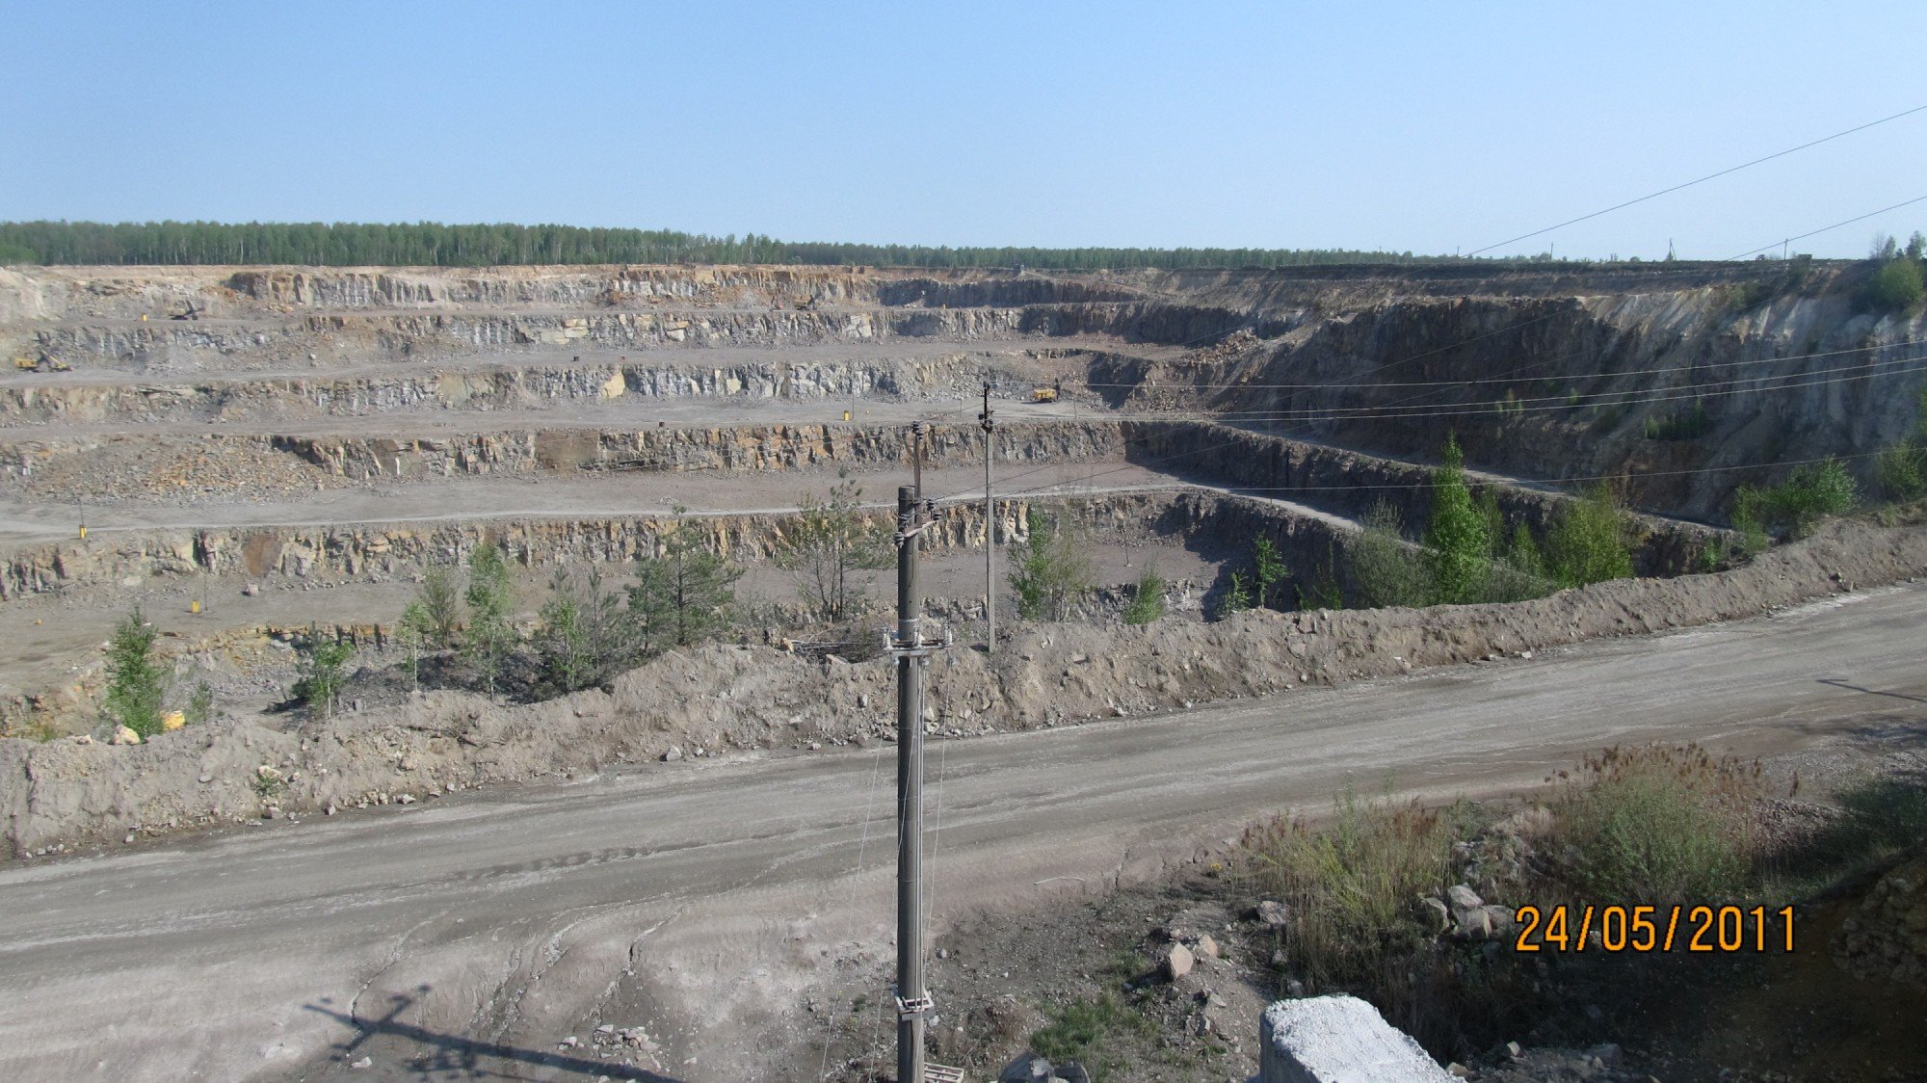

2 слайд
Актуальність теми
Будівельна промисловість з кожним днем потребує нових методів виробництва будівельних матеріалів, так як потреби людства зростають, стан навколишнього середовища погіршується, при цьому ресурси для виробництва цих потреб зменшуються, а із забрудненням атмосферного повітря боротьба не ведеться. Розглядаючи дробильне обладнання для подрібнення гірських порід, стає зрозумілим, що ця галузь виробництва потребує впровадження нових методів подрібнення, що полягає в заміні старого обладнання на нове, з кращими системами пилоподавлення та з кращою продуктивністю.
Це є актуальною науково-практичною задачею.

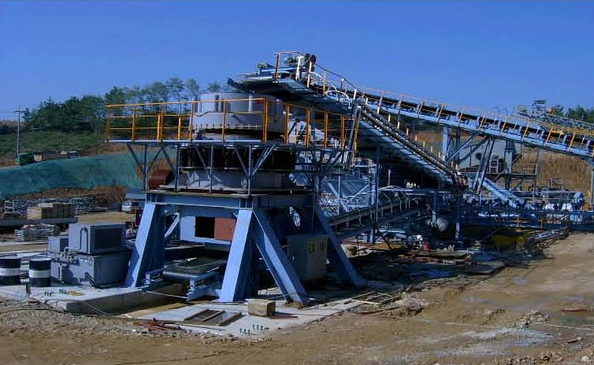
3 слайд
Аналіз дробарного обладнання для крупного дроблення
№ | Обладнання | Продуктивність | Найбільший розмір кусків у живленні, мм | Область застосування
1. | Щокові дробарки | 550 м³/год | <1300 | Для гірських порід
2. | Конусні дробарки | 1450 м³/год | <1200 | Подрібнення рудних і нерудних порід
3. | Валкові зубчасті дробарки | 150 т/год | 900 | Дробління вугілля, антрацитів, сланців
4. | Роторні дробарки | 370 м³/год | 1100 | Для подрібнення кам’яного вугілля,вапняку, руд чорних і кольорових металів, будівельних матеріаів
5. | Молоткові дробарки | 250 т/год | 80

4 слайд
Конусні дробарки застосовують для дроблення руд чорних і кольорових металів, а також неметалічних матеріалів, включаючи особливо тверді, абразивні і важко дробимі.
Основними перевагами конусних дробарок є безперервність робочого процесу, в результаті чого досягається висока продуктивність при невеликих затратах енергії. Зниженню енергоємності сприяє також округла форма дробильних частин машини, завдяки якій матеріал руйнується не тільки роздушуванням, але також внаслідок менш енергоємних процесів деформації згину та зсуву (зколювання).
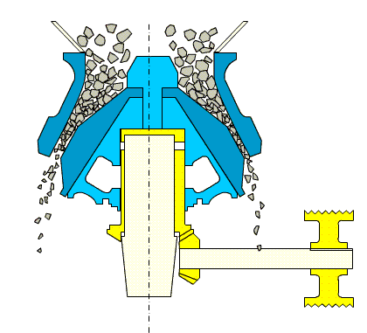
Рис. 1 Принципова схема конусних дробарок
З екологічної точки зору конусні дробарки кращі за щокові тим, що пил рухається в замкненому бункері, не потрапляючи в навколишнє середовище. Пил скупчується і під дією власної ваги осідає, звідки періодично очищується.
Пропонується впровадити конусні дробарки Nordberg.
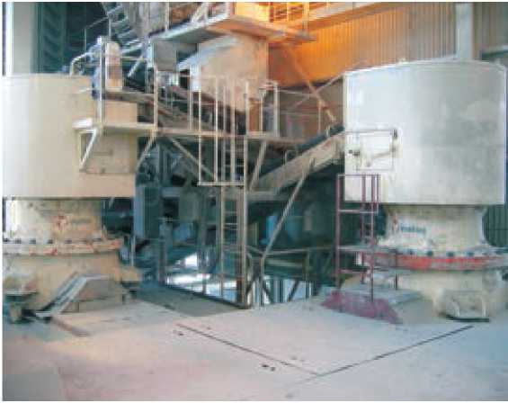
Рис.2 Конусні дробарки серії GP
Переваги дробарок Nordberg:
1. Високі рівні потужності, що забезпечує міцна конструкція конусних дроборок GР, гарантують високу продуктивність.
2. Простота регулювання
Декілька варіантів ексцентриситета дозволяють конусним дробаркам GР підтримувати максимальну ефективність подрібнення в змінних умовах роботи.
3. Висока продуктивність завдяки оптимальній конструкції.
Оптимізовані конструкції камери дроблення гарантують максимальний вихід необхідних кінцевих продуктів високої якості.
Конусна дробарка GР - це відмінна машина для підвищення рентабельності вашого виробництва.

6 слайд
Відео

7 слайд
Висновки:
Здійснено аналіз дробарного устаткування для крупного дробління. Заміна на ВАТ «Коростенський щебзавод» щокових дробарок на конусні серії GP призведе до зменшення викидів пилу в атмосферне повітря при подрібненні гірської маси, та до збільшення продуктивності кар’єру. Практичні рекомендації пропонується впровадити на підприємстві з метою підвищення рівня екологічної безпеки робочої зони кар’єру.

